Page 282. Exercice 56.
Dans chaque cas, calcule la mesure de l'angle $\hat{MNO}$ ; donne la valeur arrondie au degré.
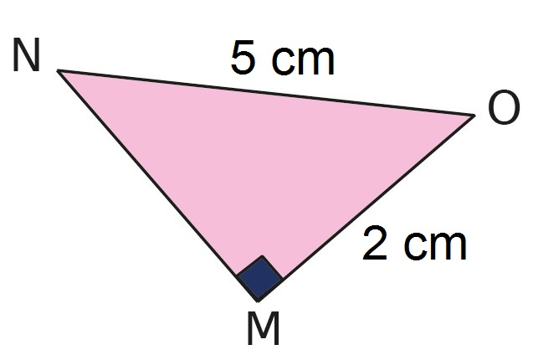
a.

NO = 5 cm ; MO = 2 cm ; rectangle en M

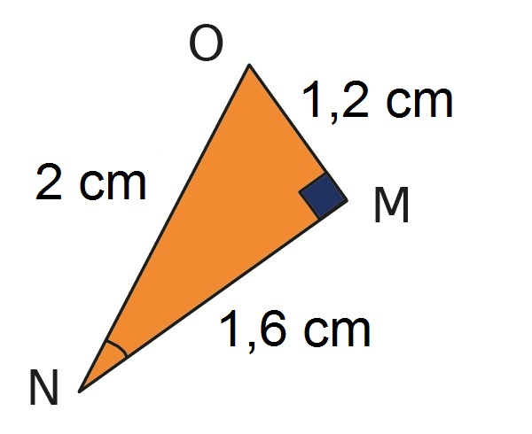
b.

MO = 1,2 cm ; MN = 1,6 cm ; NO = 2 cm ;
rectangle en M

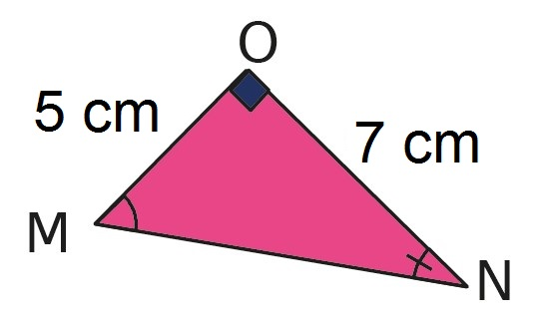
c.

MO = 5 cm ; NO = 7 cm ; rectangle en O

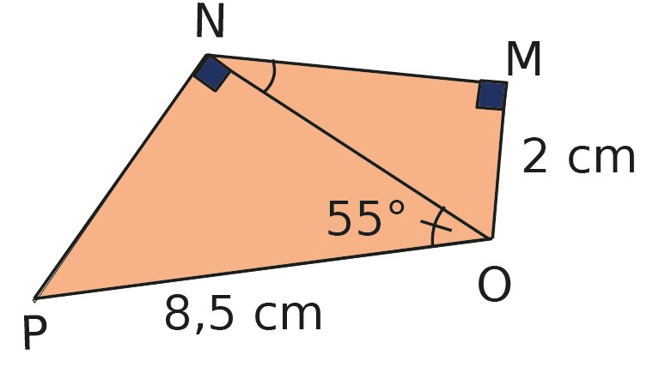
d.

PO = 8,5 cm ; MO = 2 cm ; $\hat{PON }=55°$;
rectangle en N et en M

